
国际关系与公共事务学院
2026政治学与行政学专业-本科培养方案（留学生适用）
一. 学科专业简介
复旦大学国际关系与公共事务学院成立于2000年11月，前身为1923年建立的复旦大学政治学系。百年政心赓续，问道政学、作育国士。目前拥有政治学和公共管理两个国家A类学科，是国家“双一流”学科建设单位，在世界大学专业排名中稳居前列。秉承“卓越为公”理念，培养新时代具有全球视野、国家意识和专业才能的领军人才。
政治学系拥有一支高水平的教学研究队伍，现有专职教师27名，其中教授15名，副教授6名，讲师和青年副研究员6名。教学研究方向涵盖政治学理论、中国政治、比较政治、政治哲学等多个领域，具体包括国家治理、政党政治、人大政治、协商政治、选举政治、社区政治、城市政治、族群政治、社会治理、环境治理、网络政治等重大主题。
政治学系设有政治学理论等二级学科博士点和硕士点以及政治学与行政学本科专业（国家级一流本科建设专业点），教师承担本科、硕士研究生、博士研究生课程70余门，教学研究队伍承担大量国家和上海市的社会科学研究课题、政策咨询课题，荣获众多国家和上海市教学成果奖、优秀学术成果奖，出版的各类著作和论文在国内外具有重大影响。
二. 培养目标
按照“宽口径、厚基础、重能力、求创新”的要求，本专业培养具有一定马克思主义理论素养和政治学、行政学方面的基本理论和专门知识，能在党政机关、新闻出版机构、企事业和社会团体等单位从事教学科研、行政管理等方面的政治学和行政学专门人才。
三. 基本要求
要求学生掌握马克思主义基本原理和政治学、行政学、国际政治学和法学的基本理论知识；掌握辩证唯物主义和历史唯物主义的基本观点和分析方法；了解有关政治体制和决策过程以及党政管理法律、制度、方针、政策；熟练掌握一门外语；了解政治学及行政学、法学、国际政治学等相关学科的发展动态；掌握文献检索、资料查询和调查研究的基本方法和手段，具有较强的科学研究能力和组织领导能力。
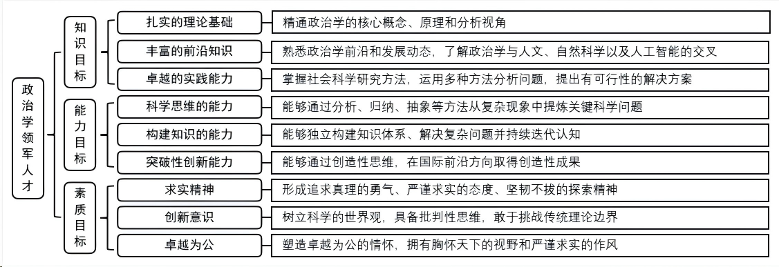
四. 修业要求

五. 学分要求
本路径学生需要完成121学分（含实践学分不低于18.5学分；含美育学分不少于2学分，其中至少在“美学和艺术史论类”或“艺术鉴赏和评论类”课程中修读1学分，并至少参与一项艺术实践活动；劳动教育不少于32学时，并满足劳动周教育要求），包括通识教育课程24学分、全球领导力课程模块62学分、本科多元发展模块25学分，满足融合创新能力10学分等要求。
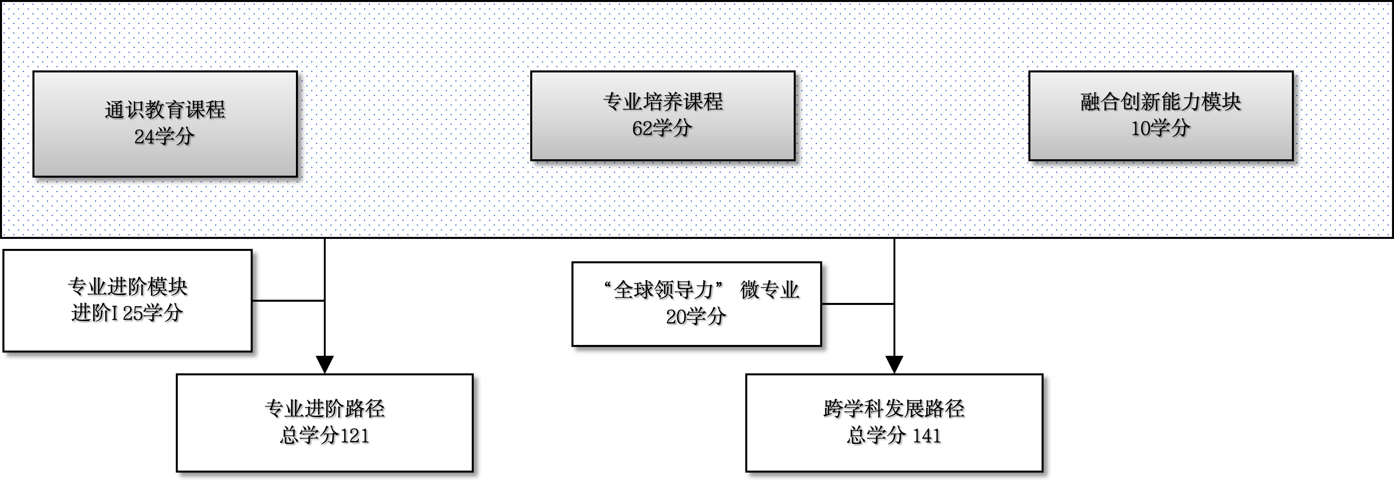
六. 学位要求
四年级结束时，如达到学士学位要求者授予法学学士学位。
七. 课程体系与科研训练体系
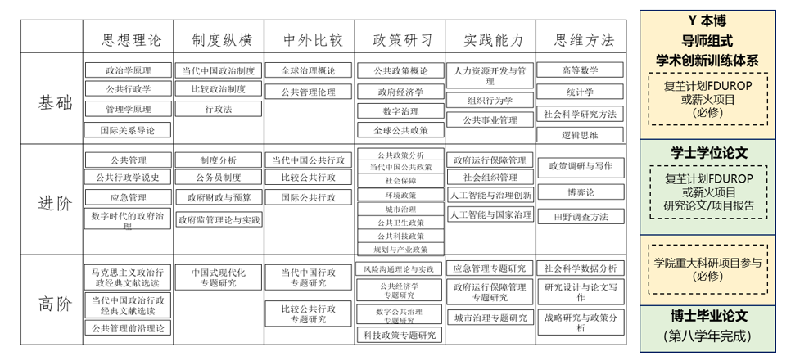
1.课程体系
以3门高难度、大学分的荣誉课程为基础建立本研融通的专业核心课程体系，以学科领域为横、课程内容梯度为纵建立了难度逐级提升的本研融通的专业进阶课程体系。鼓励学生修读荣誉课程。
2.训练体系
春风化雨训练体系依托学院“春风化雨导师计划”面向本科轨道学生开展自选学术训练或实务训练，具体修读方式可对应参照本博融通、本硕融通轨道本科阶段项目调整后执行。
本科毕业时，本科轨道学生可将学术或实务训练项目成果直接作为毕业论文申请送审，也可以单独撰写毕业论文。
八. 课程设置与修读要求

(一) 通识教育课程（24学分）
1. 通识教育核心课程（6学分）
国务学院学生回避社会研究与当代中国模块课程
2. 通识教育专项教育课程（18学分）
(二) 专业培养课程（62学分）
“全球领导力”本科项目培养课程模块包括学院“3+3+1”基础课程包和专业核心课程包。
1. 学科基础课程（33学分）
3+3+1基础课程包
课程模块 | 课程名称 | 学分 | 学时 | 修读要求 | 课程代码 | 含实践学分 | 含美育学分 | 含劳动教育总学时 | 开课学期 | 研究生学位课程类别 | 备注
学科基础课程  Major Foundation Courses | 政治学原理  Introduction to Political Science | 4.0 | 72.0 | 必修 | POLI10004 | 1.0 |  |  | 1 | /
学科基础课程  Major Foundation Courses | 公共行政学  Public Administration | 4.0 | 72.0 | 必修 | MANA10001 | 0.0 |  |  | 1 | /
学科基础课程  Major Foundation Courses | 国际关系导论  The Introduction to International Relations | 4.0 | 72.0 | 必修 | POLI10003 | 0.0 |  |  | 1,2 | /
学科基础课程  Major Foundation Courses | 当代中国政治制度  Contemporary Chinese Political System | 3.0 | 54.0 | 必修 | POLI10009 | 0.0 |  |  | 2 | /
学科基础课程  Major Foundation Courses | 公共政策概论  Public Policy: A General Survey | 3.0 | 54.0 | 必修 | POLI10006 | 0.0 |  |  | 2 | /
学科基础课程  Major Foundation Courses | 全球治理概论  Introduction to Global Governance | 3.0 | 54.0 | 必修 | POLI10001 | 0.0 |  |  | 2 | /
学科基础课程  Major Foundation Courses | 计算社会科学  Computational Social Science | 3.0 | 54.0 | 必修 | POLI10002 | 0.0 |  |  | 3 | /
学科基础课程  Major Foundation Courses | 大学数学Ⅰ  Comprehensive University Mathematics Ⅰ | 3.0 | 54.0 | 必修 | MATH10029 | 0.4 |  |  | 1 | /
学科基础课程  Major Foundation Courses | 大学数学Ⅱ  Comprehensive University Mathematics Ⅱ | 3.0 | 54.0 | 必修 | MATH10030 | 0.4 |  |  | 2 | /
学科基础课程  Major Foundation Courses | 法理学导论  Introduction to Jurisprudence | 3.0 | 54.0 | 必修 | LAW10004 | 0.0 |  |  | 1,2 | /
2. 专业核心教育课程（29学分）
课程模块 | 课程名称 | 学分 | 学时 | 修读要求 | 课程代码 | 含实践学分 | 含美育学分 | 含劳动教育总学时 | 开课学期 | 研究生学位课程类别 | 备注
专业核心教育课程  Major Core Courses | 比较政治制度  Comparative Study of Political Systems | 3.0 | 54.0 | 必修 | POLI20022 | 0.0 |  |  | 3,4 | /
专业核心教育课程  Major Core Courses | 中国政治思想史  History of Chinese Political Thought | 3.0 | 54.0 | 必修 | POLI20006 | 0.0 |  |  | 3,4 | /
专业核心教育课程  Major Core Courses | 中国政治制度史  History of the Chinese Political System | 3.0 | 54.0 | 必修 | POLI20007 | 0.0 |  |  | 3,4 | /
专业核心教育课程  Major Core Courses | 中国社会政治分析  Political Analysis of Chinese Society | 3.0 | 54.0 | 必修 | POLI20025 | 0.0 | 0.0 | 2.0 | 3,4 | /
专业核心教育课程  Major Core Courses | 西方政治思想史（上）  History of Western Political Thought Ⅰ | 3.0 | 54.0 | 必修 | POLI20013 | 0.0 | 0.0 | 0.0 | 3,4 | /
专业核心教育课程  Major Core Courses | 西方政治思想史（下）  History of Western Political Thought Ⅱ | 3.0 | 54.0 | 必修 | POLI20014 | 0.0 |  |  | 3,4 | /
专业核心教育课程  Major Core Courses | 当代西方政治学  Western Political Science | 3.0 | 54.0 | 选修 | POLI30002 | 0.0 |  |  | 5,6 | /
专业核心教育课程  Major Core Courses | 国家理论研究  Study of State Theory | 3.0 | 54.0 | 选修 | POLI30022 | 0.0 |  |  | 5,6 | /
专业核心教育课程  Major Core Courses | 政府经济学  Government Economics | 3.0 | 54.0 | 选修 | POLI30025 | 0.0 |  |  | 5,6 | /
专业核心教育课程  Major Core Courses | 比较政治学导论  Introduction to Comparative Politics | 2.0 | 36.0 | 选修 | POLI40017 | 0.0 |  |  | 5,6 | /
专业核心教育课程  Major Core Courses | 当代世界政治思潮  Contemporary Global Political Thoughts | 2.0 | 36.0 | 选修 | POLI30019 | 0.0 |  |  | 5,6 | /
专业核心教育课程  Major Core Courses | 社会科学研究方法  Research Methods of the Social Sciences | 3.0 | 54.0 | 必修 | POLI20016 | 0.0 |  |  | 3,4 | /
(三) 多元发展课程
多元发展包括专业进阶 、跨学科发展（含辅修学士学位项目）和创新创业等不同路径，要求在院系专业导师指导下选择一条发展路径，按路径要求修读课程。
1. 专业进阶路径（25学分）
要求在本专业专业进阶模块修读进阶I 25学分。
(1) 专业进阶I（25学分）
I.本科生在本模块需修读25学分。
课程名称 | 学分 | 学时 | 修读要求 | 课程代码 | 含实践学分 | 含美育学分 | 含劳动教育总学时 | 开课学期 | 研究生学位课程类别 | 备注
政治修辞学  Political Rhetoric | 2.0 | 36.0 | 选修 | POLI20003 | 0.0 |  |  | 3,4 | /
发展政治学  Politics of Development | 2.0 | 36.0 | 选修 | POLI20024 | 0.0 |  |  | 3,4 | /
政治社会学  Political Sociology | 2.0 | 36.0 | 选修 | POLI20030 | 0.0 |  |  | 3,4 | /
西方政治史经典选读  Canons of Western Political Historiography | 2.0 | 36.0 | 选修 | POLI20019 | 0.0 |  |  | 3,4 | /
比较政党制度  Comparative Study of Party Systems | 2.0 | 36.0 | 选修 | POLI30034 | 0.0 |  |  | 5,6 | /
比较宪法  Comparative Constitution | 2.0 | 36.0 | 必修 | POLI30014 | 0.0 | 0.0 | 0.0 | 5,6 | /
比较政治经济分析  Comparative Political Economy Analysis | 2.0 | 36.0 | 选修 | POLI30059 | 0.0 |  |  | 5,6 | /
选举政治学  Electoral Politics | 2.0 | 36.0 | 选修 | POLI30038 | 0.0 | 0.0 | 2.0 | 5,6 | /
政治人类学导论  Introduction to Political Anthropology | 2.0 | 36.0 | 选修 | POLI30064 | 0.0 | 0.0 | 0.0 | 5,6 | /
政治心理学  Political Psychology | 2.0 | 36.0 | 选修 | POLI30009 | 0.0 |  |  | 5,6 | /
政治传播学  Political Communication | 2.0 | 36.0 | 选修 | POLI30020 | 0.0 |  |  | 5,6 | /
地方政府与治理  Local Government and Local Governance | 2.0 | 36.0 | 选修 | POLI30001 | 0.3 |  |  | 5,6 | /
福利政治  Welfare Politics | 2.0 | 36.0 | 选修 | POLI30004 | 0.0 |  |  | 5,6 | /
美国政治与对外关系  American Politics and Foreign Relations | 2.0 | 36.0 | 必修 | POLI40002 | 0.0 |  |  | 7,8 | / | 全英语授课
欧盟政治与对外关系  Politics and External Relations of the European Union | 2.0 | 36.0 | 必修 | POLI30029 | 0.0 |  |  | 7,8 | /
发展中国家政治与对外关系  Politics and External Relations of the developing countries | 2.0 | 36.0 | 必修 | POLI40018 | 0.0 |  |  | 7,8 | /
博弈论  Game Theory | 2.0 | 36.0 | 选修 | POLI40008 | 0.0 |  |  | 5,6 | /
制度分析  Institutional Analysis | 2.0 | 36.0 | 必修 | POLI30012 | 0.0 |  |  | 5,6 | /
田野调查方法  Fieldwork Method | 2.0 | 36.0 | 选修 | POLI40001 | 1.0 |  |  | 5,6 | /
国家治理  State Governance | 3.0 | 54.0 | 选修 | POLI20002 | 0.0 |  |  | 5,6 | /
中国共产党研究  Study of Chinese Communist Party | 2.0 | 36.0 | 选修 | POLI30046 | 0.0 | 0.0 | 1.0 | 5,6 | /
当代中国公共政策  Contemporary Chinese Public Policy | 3.0 | 54.0 | 选修 | MANA20003 | 0.3 |  |  | 5,6 | /
港台政治与行政  Politics and Administration in Taiwan and Hong Kong | 2.0 | 36.0 | 选修 | POLI30033 | 0.0 |  |  | 5,6 | /
公务员制度  Civil Servants Systems | 3.0 | 54.0 | 选修 | MANA30001 | 0.0 |  |  | 5,6 | /
全球公共政策  Global Public Policy | 2.0 | 36.0 | 选修 | MANA30002 | 0.0 |  |  | 5,6 | /
人工智能与国家治理  Artificial Intelligence and National Governance | 2.0 | 36.0 | 选修 | AIS310012 | 0.0 | 0.0 | 0.0 | 5,6 | /
纪检监察学原理  Theory of Discipline Inspection and Supervision | 2.0 | 36.0 | 选修 | LAW60020 | 0.0 |  |  | 5,6 | /
政策调研与写作  Practical Guide to Survey Research and Public Policy Papers | 2.0 | 32.0 | 选修 | GEXZ10024 | 0.0 | 0.0 | 0.0 | 5,6 | /
政策推演与模拟  Policy Simulation | 2.0 | 36.0 | 选修 | POLI30011 | 1.0 |  |  | 5,6 | /
行政与外交文书  Administrative and Diplomatic Document Writing | 2.0 | 36.0 | 选修 | POLI20010 | 2.0 |  |  | 5,6 | /
(2) 专业进阶II（0学分）
II.本科生在本模块需修读0学分。
2. 荣誉项目路径
3. 跨学科发展路径（25学分）
修满25学分。要求修读2个非本专业独立开设的微专业（学程），可选择专业学程或跨学科微专业（学程）。学分不足部分可在全校所有本科生课程中任意选修。
学程课程详见教务处学程项目网页，下载地址：https://jwc.fudan.edu.cn/（复旦大学教务处）专业培养-常用文档。完成学程修读要求的学生可获得相应的学程证书。
4. 创新创业路径（25学分）
修满25学分。要求修读1个创新创业学院开设的创新创业微专业（学程），以及1个非本专业独立开设的专业微专业（学程）或跨学科微专业（学程）学程。学分不足部分可在全校所有本科生课程中任意选修。创新创业学程课程详见教务处学程项目网页，下载地址：https://jwc.fudan.edu.cn/（复旦大学教务处）专业培养-常用文档。
5. 辅修学士学位路径（65学分）
要求至少修读1个本专业进阶课程模块和1个外院系开设的辅修学士学位项目，辅修学士学位应与主修学士学位归属不同的本科专业大类。
辅修学士学位项目课程设置详见教务处辅修学士学位项目网页，下载地址：https://jwc.fudan.edu.cn/（复旦大学教务处）专业培养-常用文档。完成辅修学士学位项目修读要求，且达到学校毕业和学位授予要求的学生可获得相应的辅修学士学位证书。
其他
多元发展路径中，专业进阶课程模块或辅修学士学位项目均可以冲抵学程，专业培养和多元发展路径共享的课程只计算一次学分。
(四) 融合创新能力（10学分）
春风化雨训练体系依托学院“春风化雨导师计划”面向本科轨道学生开展自选学术训练或实务训练，具体修读方式可对应参照本博融通、本硕融通轨道本科阶段项目调整后执行。
本科毕业时，本科轨道学生可将学术或实务训练项目成果直接作为毕业论文申请送审，也可以单独撰写毕业论文。
课程名称 | 学分 | 学时 | 修读要求 | 课程代码 | 含实践学分 | 含美育学分 | 含劳动教育总学时 | 开课学期 | 研究生学位课程类别 | 备注
毕业论文  Graduation Thesis | 4.0 | 0.0 | 必修 | POLI40012 | 0.0 | 0.0 | 6.0 | 8 | / | 本科毕业时，学生可选择将FDUROP结项报告或参与“薪火计划”时在指导教师指导下独立撰写的研究报告或研究论文作为本科毕业论文送审。学院出台相应配套政策，进行审核与学分认定。若结项报告、研究论文为团队成果，学生在申请用于作为本科毕业论文送审时，应取得指导老师以及课题团队成员书面一致同意，且每份报告或论文只适用一次本科毕业论文答辩申请，不得多人重复使用。
社会实践  Social Practice | 2.0 | 0.0 | 必修 | POLI40011 | 0.0 | 0.0 | 12.0 | 8 | /
科研实践Ⅰ  Research PracticeⅠ | 4.0 | 72.0 | 选修 | POLI30065 | 4.0 |  |  | 6,7 | /
科研实践Ⅱ  Research Practice Ⅱ | 4.0 | 72.0 | 选修 | POLI30066 | 4.0 |  |  | 6,7 | /

